第一章 静电场
§1.7 静电现象的应用 刘文
教学  目标 | 1.掌握静电平衡状态的导体的特点并利用其特点解决静电平衡的物理问题；  2.知道尖端放电现象以及避雷针的工作原理；  3.知道静电屏蔽现象，了解生活中静电屏蔽现象的应用。
重点 | 静电平衡状态下导体的特点
难点 | 静电平衡下导体特点的探究
教法 | 多媒体平板教学、演示实验法、探究实验法
学法 | 实验观察法、探究实验法
课时 | 1个课时
教学过程
知识点 | 教学活动内容 | 备注
认  识  金  属  导  体  静  电  平  衡  状  态  下  导  体  电  场  静  电  平  衡  状  态  下  导  体  电  荷  分  布  的  实  验  探  究  尖  端  放  电  与  静  电  屏  蔽 | 【活动一：手机屏蔽现象的演示】  - 教师拿出两部手机，学生使用其中一部给另一部拨打电话，拨通；教师将手机放入锡箔纸中，再次拨打，无法拨通。  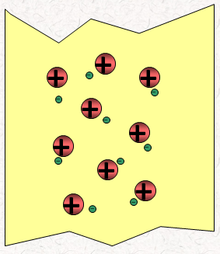  师：为什么万水千山都阻隔不了的手机信号却穿不透一层薄薄的纸呢？  Q1：金属导体的微观结构如何？  Q2：金属导体为什么能够导电？  Q3：自由电子为何发生定向移动？  生：思考上述问题串，了解金属内部构造及导电原理。  【活动二：静电平衡状态下导体电场特点的理论探究】  Q4：在匀强电场中静止放入一个电子，它将怎样运动？  Q5：若放入的是金属导体，导体中自由电子将怎样运动？  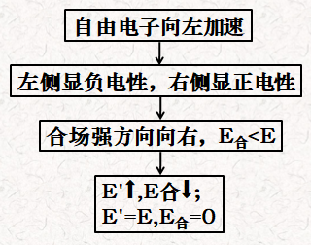  Q6：A点处的电场强度为E吗？  追问：只要A点场强大小不为0，方向向右，自由电子将？  Q7：随着电荷的不断积聚，A点处的场强将如何变化？  追问：E_{合}=0，自由电子将？  - 展示学生课前作业中的优秀作品  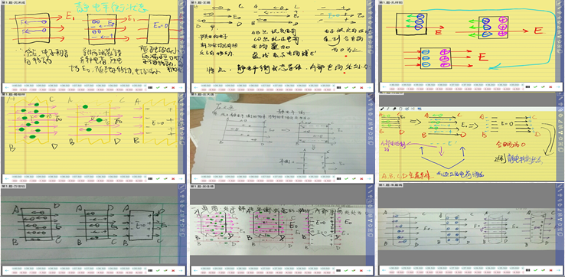  - 从两个角度分析电场：电场力的性质、能的性质分别分析静电平衡下导体的特点。  - 小试牛刀，定性分析题+定量计算题，平板推送，回收分析。  板书：一、静电平衡状态下导体的电场  1.静电平衡状态：  2.电场的力性质：  3.电场的能性质：  【活动三：导体电荷分布的实验探究】  师：导体放入到外电场中，会产生感应电荷，感应电荷是如何分布的呢？  - 实验探究：手摇发电机与平行板相连，产生电场，奶粉罐放入电场中充当导体，表面内部贴有流苏验证是否有电荷。  外表面张开  有电荷  内表面闭合  无电荷  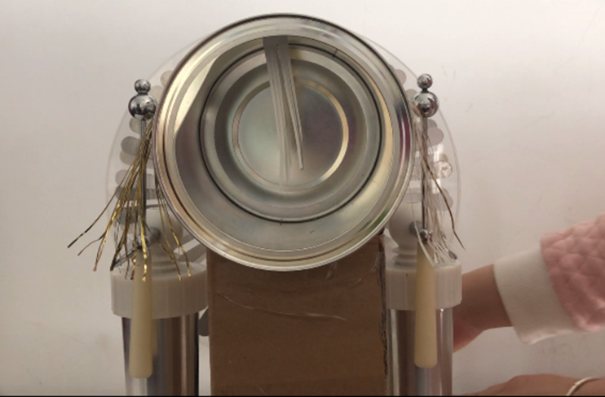  师：但我们生活中的导体并不都像奶粉罐一样光滑圆润，比如这种针尖状的导体，表面电荷是如何分布的呢？  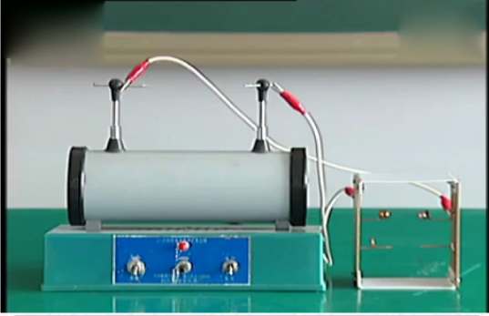  - 实验探究：电子感应线圈发出高压电，尖端相对时，放电明显，平滑端相对时，无放电现象。  板书：二、导体上的电荷分布  - 从整体看：  - 从局部看：  尖端放电  电荷密集  平滑不放电  电荷稀疏  【活动四：学生汇报尖端放电的应用——避雷针的工作原理】  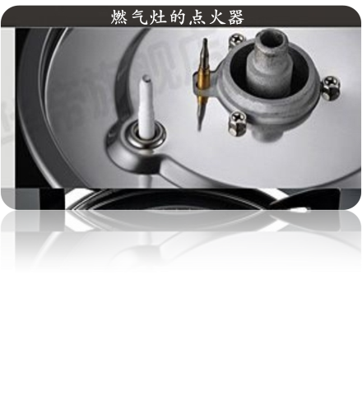  师：为什么没有接触的两个尖端之间能产生如此强大的电流？  - 补充知识：空气的电离：强电场使空气分子中正负电荷分离的现象叫做空气的电离。  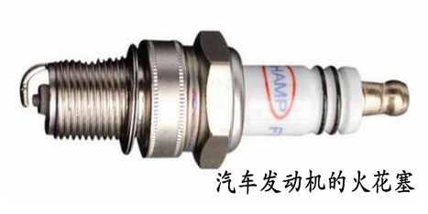  - 课前推送学习视频，学生学习并撰写纸质报告，课上请完成较好的同学进行汇报。汇报的同时教师演示PPT帮助学生理解。  - 教师快速展示生活中尖端放电的应用。  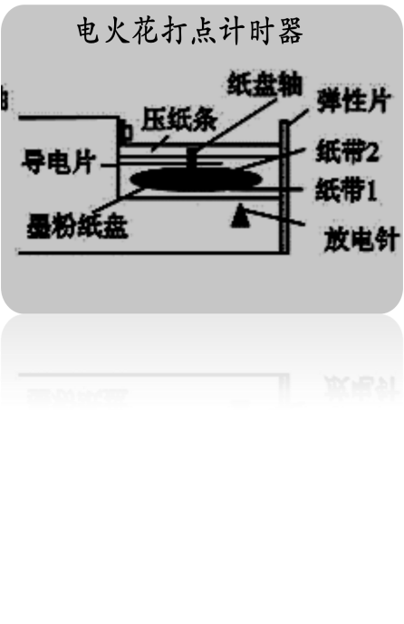  【活动五：首尾呼应，静电屏蔽的应用】  - 解释手机实验现象的原理，思考：为什么人进入电梯、地下车库时，手机信号减弱？  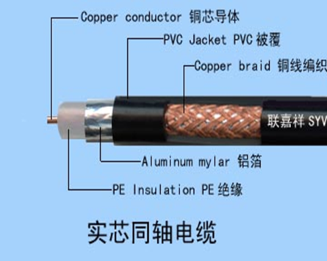  - 教师快速展示生活中静电屏蔽现象的应用。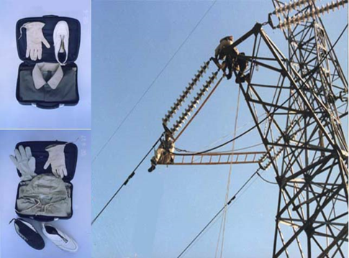 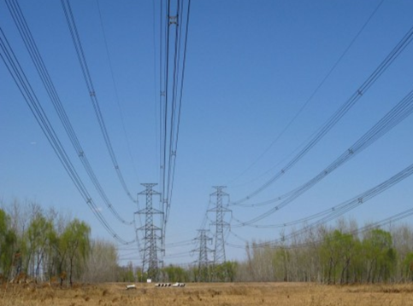  板书：三、尖端放电  1.定义：  2.应用：  四、静电屏蔽  1.定义：  2.实质：  3.应用： | 通过使用手机拨打电话，打通、打不通迅速使学生关注点转移到金属导体上并设置疑问，能够迅速吸引学生注意力，激发学生的探知欲望。  通过提出问题串给学生铺设台阶、详细讲解突出重点、突破难点。  化抽象为具体，化枯燥为生动，把要导体电荷分布现象清楚地展示在学生面前，引导学生观察，进行思考，配合讲授使学生深刻认识到物理概念和规律  从生活走向物理，再从物理应用于生活。
板书  设计 | 一、静电平衡状态下导体的电场  1.静电平衡状态：  2.电场的力性质：  3.电场的能性质：  二、导体上的电荷分布  1.从整体看：  2.从局部看：  三、尖端放电  1.定义：  2.应用：  四、静电屏蔽  1.定义：  2.实质：  3.应用：
作业  布置 | - 复习本节内容；  - 完成练习P17。
教学  反思 | “静电现象的应用”是在学习了电场的基本性质之后，对核心内容的深入研究和拓展应用，意在提高学生综合运用物理知识的能力。本节课的教学目  标明确要求通过对放入静电场中导体的自由电荷运动情况的讨论，了解静电平衡的概念，知道处于静电平衡的导体特征和电荷分布特点，以及尖端放电和静电屏蔽现象。本节内容抽象，在生活、生产中涉及面广。其中静电感应、静电平衡、静电屏蔽等概念对学生来说十分深奥。  通过此次教学，我认为可以有所改进的是：1.增加小组实验，提高学生动手操作能力，增强学生的实验体验感；2.平板播放教学片段视频，通过翻转课堂提高学生自主学习能力。
听评课 | 卞国萍：课堂逻辑缜密，课堂结构合理，学生参与度较高，能够通过铺设问题台阶突出重点，突破难点；时间允许的情况下，可添加静电外屏蔽的分析。
 | 樊建军：语言自然流畅，实验丰富多彩；课前预习视频可通过平板播放给各位老师评委观看。
 | 孙群：教姿教态良好，基本功扎实；课堂还需注意语言准确性，如奶粉罐应变为金属罐。

